Анкета для родителей " Оценка качества деятельности ДО «Толағай"

1. Баланың қызығушылықтарын қанағаттандыруға мүмкіндік беретін дамытушы ойыншықтармен, ойын жабдықтарымен жабдықталуы \ Оснащение развивающими игрушками, игровым оборудованием, позволяющим удовлетворить интересы ребенка (Множественный выбор)

Ответов: 50 (100%), затруднились ответить: 0 (0%), пропусков: 0 (0%)

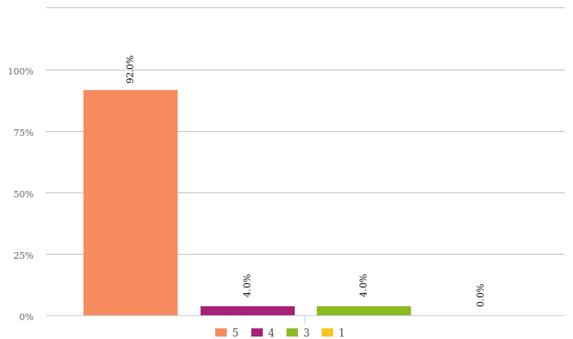

Варианты | Количество ответов | Проценты
5 | 46 | 92,00%
4 | 2 | 4,00%
3 | 2 | 4,00%
1 | 0 | 0,00%

Порядок выбора: 1 место

Варианты | Количество ответов | Проценты
5 | 45 | 90,00%
4 | 3 | 6,00%
3 | 2 | 4,00%
1 | 0 | 0,00%

Порядок выбора: 2 место

Варианты | Количество ответов | Проценты
5 | 1 | 2,00%
4 | 0 | 0,00%
3 | 0 | 0,00%
1 | 0 | 0,00%

Порядок выбора: 3 место

Варианты | Количество ответов | Проценты
5 | 0 | 0,00%
4 | 0 | 0,00%
3 | 0 | 0,00%
1 | 0 | 0,00%

Порядок выбора: 4 место

Варианты | Количество ответов | Проценты
5 | 0 | 0,00%
4 | 0 | 0,00%
3 | 0 | 0,00%
1 | 0 | 0,00%

2. Балалардың белсенді ойынына ыңғайлы заманауи және әртүрлі жабдықтармен жеткілікті жабдықталған ойын алаңы \ Участок оснащен современным и разнообразным оборудованием, обеспечивающим оптимальную двигательную активность детей (Множественный выбор)

Ответов: 50 (100%), затруднились ответить: 0 (0%), пропусков: 0 (0%)

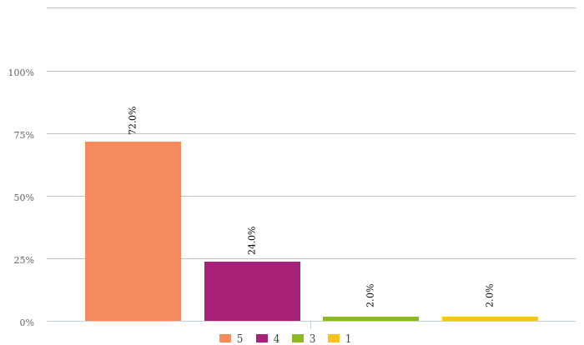

Варианты | Количество ответов | Проценты
5 | 36 | 72,00%
4 | 12 | 24,00%
3 | 1 | 2,00%
1 | 1 | 2,00%

Порядок выбора: 1 место

Варианты | Количество ответов | Проценты
5 | 35 | 70,00%
4 | 13 | 26,00%
3 | 1 | 2,00%
1 | 1 | 2,00%

Порядок выбора: 2 место

Варианты | Количество ответов | Проценты
5 | 1 | 2,00%
4 | 0 | 0,00%
3 | 0 | 0,00%
1 | 0 | 0,00%

Порядок выбора: 3 место

Варианты | Количество ответов | Проценты
5 | 0 | 0,00%
4 | 0 | 0,00%
3 | 0 | 0,00%
1 | 0 | 0,00%

Порядок выбора: 4 место

Варианты | Количество ответов | Проценты
5 | 0 | 0,00%
4 | 0 | 0,00%
3 | 0 | 0,00%
1 | 0 | 0,00%

3. Баланың физикалық дамуы мен денсаулығын нығайту үшін жағдайлар жасалған \ Созданы условия для физического развития и укрепления здоровья ребенка (Множественный выбор)

Ответов: 47 (94%), затруднились ответить: 0 (0%), пропусков: 3 (6%)

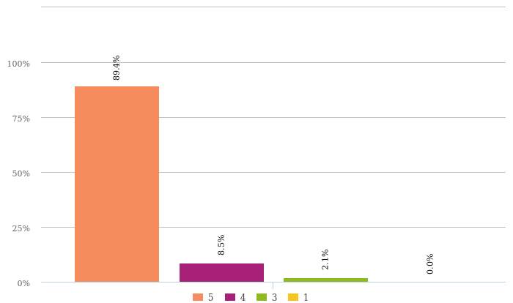

Варианты | Количество ответов | Проценты
5 | 42 | 89,40%
4 | 4 | 8,50%
3 | 1 | 2,10%
1 | 0 | 0,00%

Порядок выбора: 1 место

Варианты | Количество ответов | Проценты
5 | 41 | 87,23%
4 | 5 | 10,64%
3 | 0 | 0,00%
1 | 1 | 2,13%

Порядок выбора: 2 место

Варианты | Количество ответов | Проценты
5 | 1 | 2,13%
4 | 0 | 0,00%
3 | 1 | 2,13%
1 | 0 | 0,00%

Порядок выбора: 3 место

Варианты | Количество ответов | Проценты
5 | 0 | 0,00%
4 | 0 | 0,00%
3 | 0 | 0,00%
1 | 0 | 0,00%

Порядок выбора: 4 место

Варианты | Количество ответов | Проценты
5 | 0 | 0,00%
4 | 0 | 0,00%
3 | 0 | 0,00%
1 | 0 | 0,00%

4. Техникалық құралдармен жабдықталған \ Оснащена техническим оборудованием (телевизорами, мультимедийными устройствами, музыкальными центрами, компьютерами, др. техникой) (Множественный выбор)

Ответов: 47 (94%), затруднились ответить: 0 (0%), пропусков: 3 (6%)

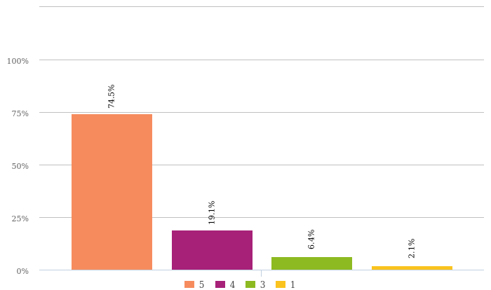

Варианты | Количество ответов | Проценты
5 | 35 | 74,50%
4 | 9 | 19,10%
3 | 3 | 6,40%
1 | 1 | 2,10%

Порядок выбора: 1 место

Варианты | Количество ответов | Проценты
5 | 36 | 76,60%
4 | 7 | 14,89%
3 | 3 | 6,38%
1 | 0 | 0,00%

Порядок выбора: 2 место

Варианты | Количество ответов | Проценты
5 | 0 | 0,00%
4 | 2 | 4,26%
3 | 0 | 0,00%
1 | 1 | 2,13%

Порядок выбора: 3 место

Варианты | Количество ответов | Проценты
5 | 0 | 0,00%
4 | 0 | 0,00%
3 | 0 | 0,00%
1 | 0 | 0,00%

Порядок выбора: 4 место

Варианты | Количество ответов | Проценты
5 | 0 | 0,00%
4 | 0 | 0,00%
3 | 0 | 0,00%
1 | 0 | 0,00%

5. Әр балаға жайлы және қауіпсіз жағдай жасалған \ Созданы комфортные и безопасные условия для каждого ребенка (Множественный выбор)

Ответов: 46 (92%), затруднились ответить: 0 (0%), пропусков: 4 (8%)

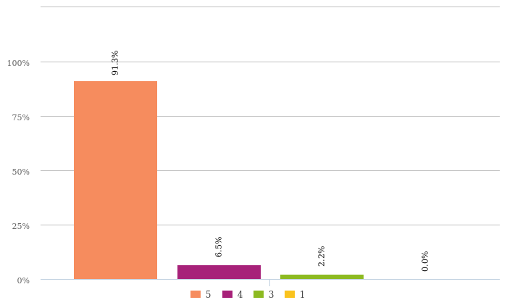

Варианты | Количество ответов | Проценты
5 | 42 | 91,30%
4 | 3 | 6,50%
3 | 1 | 2,20%
1 | 0 | 0,00%

Порядок выбора: 1 место

Варианты | Количество ответов | Проценты
5 | 42 | 91,30%
4 | 3 | 6,52%
3 | 1 | 2,17%
1 | 0 | 0,00%

Порядок выбора: 2 место

Варианты | Количество ответов | Проценты
5 | 0 | 0,00%
4 | 0 | 0,00%
3 | 0 | 0,00%
1 | 0 | 0,00%

Порядок выбора: 3 место

Варианты | Количество ответов | Проценты
5 | 0 | 0,00%
4 | 0 | 0,00%
3 | 0 | 0,00%
1 | 0 | 0,00%

Порядок выбора: 4 место

Варианты | Количество ответов | Проценты
5 | 0 | 0,00%
4 | 0 | 0,00%
3 | 0 | 0,00%
1 | 0 | 0,00%

6. Мектепке дейінгі ұйымдағы баланың өмірі туралы толық ақпарат қолжетімді \ Доступна полная информация о жизнедеятельности ребенка в ДО (Множественный выбор)

Ответов: 48 (96%), затруднились ответить: 0 (0%), пропусков: 2 (4%)

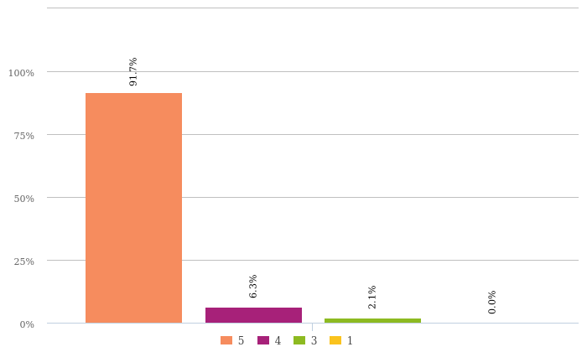

Варианты | Количество ответов | Проценты
5 | 44 | 91,70%
4 | 3 | 6,30%
3 | 1 | 2,10%
1 | 0 | 0,00%

Порядок выбора: 1 место

Варианты | Количество ответов | Проценты
5 | 44 | 91,67%
4 | 3 | 6,25%
3 | 1 | 2,08%
1 | 0 | 0,00%

Порядок выбора: 2 место

Варианты | Количество ответов | Проценты
5 | 0 | 0,00%
4 | 0 | 0,00%
3 | 0 | 0,00%
1 | 0 | 0,00%

Порядок выбора: 3 место

Варианты | Количество ответов | Проценты
5 | 0 | 0,00%
4 | 0 | 0,00%
3 | 0 | 0,00%
1 | 0 | 0,00%

Порядок выбора: 4 место

Варианты | Количество ответов | Проценты
5 | 0 | 0,00%
4 | 0 | 0,00%
3 | 0 | 0,00%
1 | 0 | 0,00%

7. Тәрбиешілер балаларды тәрбиелеу мәселелері бойынша консультациялық көмек көрсетеді \ Воспитатели предоставляют консультационную помощь в вопросах воспитания детей (Множественный выбор)

Ответов: 47 (94%), затруднились ответить: 0 (0%), пропусков: 3 (6%)

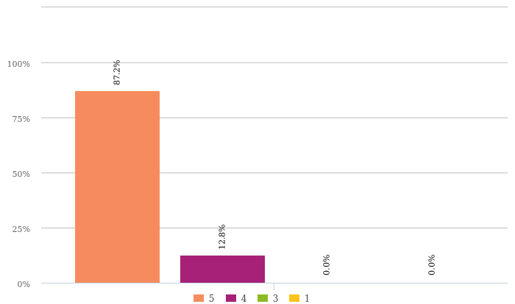

Варианты | Количество ответов | Проценты
5 | 41 | 87,20%
4 | 6 | 12,80%
3 | 0 | 0,00%
1 | 0 | 0,00%

Порядок выбора: 1 место

Варианты | Количество ответов | Проценты
5 | 43 | 91,49%
4 | 4 | 8,51%
3 | 0 | 0,00%
1 | 0 | 0,00%

Порядок выбора: 2 место

Варианты | Количество ответов | Проценты
5 | 0 | 0,00%
4 | 1 | 2,13%
3 | 0 | 0,00%
1 | 0 | 0,00%

Порядок выбора: 3 место

Варианты | Количество ответов | Проценты
5 | 0 | 0,00%
4 | 1 | 2,13%
3 | 0 | 0,00%
1 | 0 | 0,00%

Порядок выбора: 4 место

Варианты | Количество ответов | Проценты
5 | 0 | 0,00%
4 | 0 | 0,00%
3 | 0 | 0,00%
1 | 0 | 0,00%

8. Балабақша тәрбиешілері мен қызметкерлері әрқашан сыпайы және мейірімді \ Педагоги и персонал детского сада всегда вежливые и доброжелательные (Множественный выбор)

Ответов: 48 (96%), затруднились ответить: 0 (0%), пропусков: 2 (4%)

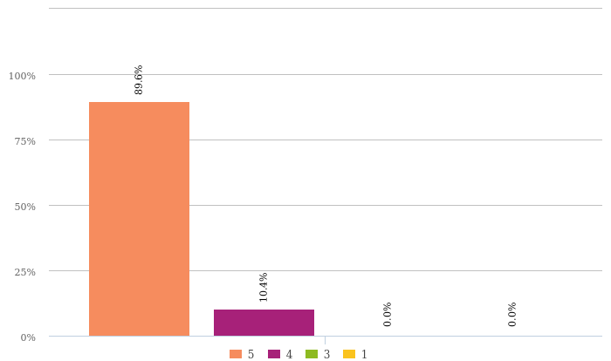

Варианты | Количество ответов | Проценты
5 | 43 | 89,60%
4 | 5 | 10,40%
3 | 0 | 0,00%
1 | 0 | 0,00%

Порядок выбора: 1 место

Варианты | Количество ответов | Проценты
5 | 42 | 87,50%
4 | 6 | 12,50%
3 | 0 | 0,00%
1 | 0 | 0,00%

Порядок выбора: 2 место

Варианты | Количество ответов | Проценты
5 | 1 | 2,08%
4 | 0 | 0,00%
3 | 0 | 0,00%
1 | 0 | 0,00%

Порядок выбора: 3 место

Варианты | Количество ответов | Проценты
5 | 0 | 0,00%
4 | 0 | 0,00%
3 | 0 | 0,00%
1 | 0 | 0,00%

Порядок выбора: 4 место

Варианты | Количество ответов | Проценты
5 | 0 | 0,00%
4 | 0 | 0,00%
3 | 0 | 0,00%
1 | 0 | 0,00%

9. Баланың қабілеттерін ашуға, оның танымдық қызығушылықтарын мен орынды қажеттіліктерін қанағаттандыруға барлық жағдай жасалған \ Созданы все условия для раскрытия способностей ребенка, удовлетворения его познавательных интересов и разумных потребностей (Множественный выбор)

Ответов: 48 (96%), затруднились ответить: 0 (0%), пропусков: 2 (4%)

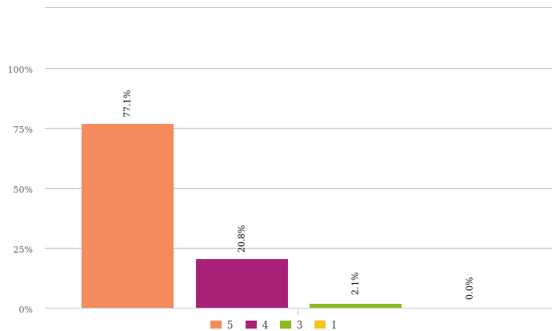

Варианты | Количество ответов | Проценты
5 | 37 | 77,10%
4 | 10 | 20,80%
3 | 1 | 2,10%
1 | 0 | 0,00%

Порядок выбора: 1 место

Варианты | Количество ответов | Проценты
5 | 37 | 77,08%
4 | 9 | 18,75%
3 | 2 | 4,17%
1 | 0 | 0,00%

Порядок выбора: 2 место

Варианты | Количество ответов | Проценты
5 | 0 | 0,00%
4 | 1 | 2,08%
3 | 0 | 0,00%
1 | 0 | 0,00%

Порядок выбора: 3 место

Варианты | Количество ответов | Проценты
5 | 0 | 0,00%
4 | 0 | 0,00%
3 | 0 | 0,00%
1 | 0 | 0,00%

Порядок выбора: 4 место

Варианты | Количество ответов | Проценты
5 | 0 | 0,00%
4 | 0 | 0,00%
3 | 0 | 0,00%
1 | 0 | 0,00%

10. Жұмыс режимі баланың толық дамуы үшін оңтайлы және ата-аналар үшін ыңғайлы \ Режим работы оптимален для полноценного развития ребенка и удобен для роодителей (Множественный выбор)

Ответов: 48 (96%), затруднились ответить: 0 (0%), пропусков: 2 (4%)

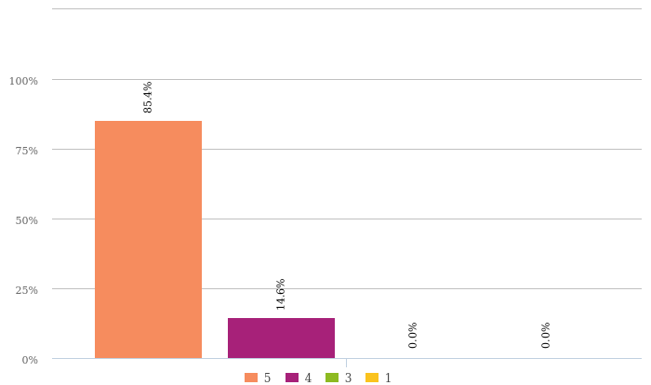

Варианты | Количество ответов | Проценты
5 | 41 | 85,40%
4 | 7 | 14,60%
3 | 0 | 0,00%
1 | 0 | 0,00%

Порядок выбора: 1 место

Варианты | Количество ответов | Проценты
5 | 39 | 81,25%
4 | 8 | 16,67%
3 | 1 | 2,08%
1 | 0 | 0,00%

Порядок выбора: 2 место

Варианты | Количество ответов | Проценты
5 | 3 | 6,25%
4 | 2 | 4,17%
3 | 0 | 0,00%
1 | 0 | 0,00%

Порядок выбора: 3 место

Варианты | Количество ответов | Проценты
5 | 0 | 0,00%
4 | 0 | 0,00%
3 | 0 | 0,00%
1 | 0 | 0,00%

Порядок выбора: 4 место

Варианты | Количество ответов | Проценты
5 | 0 | 0,00%
4 | 0 | 0,00%
3 | 0 | 0,00%
1 | 0 | 0,00%

11. Бала жасына сәйкес қажетті білім мен дағдыларды меңгерді \ Ребенок приобрел соответствующие возрасту необходимые знания и умения (Множественный выбор)

Ответов: 46 (92%), затруднились ответить: 0 (0%), пропусков: 4 (8%)

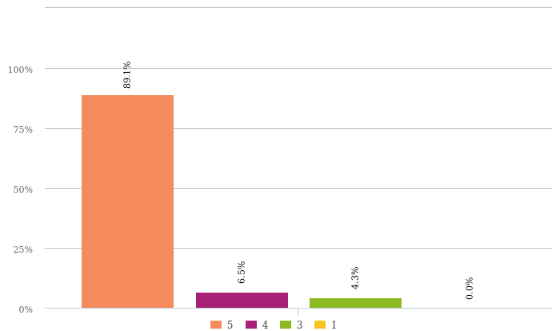

Варианты | Количество ответов | Проценты
5 | 41 | 89,10%
4 | 3 | 6,50%
3 | 2 | 4,30%
1 | 0 | 0,00%

Порядок выбора: 1 место

Варианты | Количество ответов | Проценты
5 | 41 | 89,13%
4 | 3 | 6,52%
3 | 2 | 4,35%
1 | 0 | 0,00%

Порядок выбора: 2 место

Варианты | Количество ответов | Проценты
5 | 0 | 0,00%
4 | 0 | 0,00%
3 | 0 | 0,00%
1 | 0 | 0,00%

Порядок выбора: 3 место

Варианты | Количество ответов | Проценты
5 | 0 | 0,00%
4 | 0 | 0,00%
3 | 0 | 0,00%
1 | 0 | 0,00%

Порядок выбора: 4 место

Варианты | Количество ответов | Проценты
5 | 0 | 0,00%
4 | 0 | 0,00%
3 | 0 | 0,00%
1 | 0 | 0,00%

12. Баланың дамуында айтарлықтай ілгерілеуді байқаймын \ Вижу заметный прогресс в развитии ребенка (Множественный выбор)

Ответов: 46 (92%), затруднились ответить: 0 (0%), пропусков: 4 (8%)

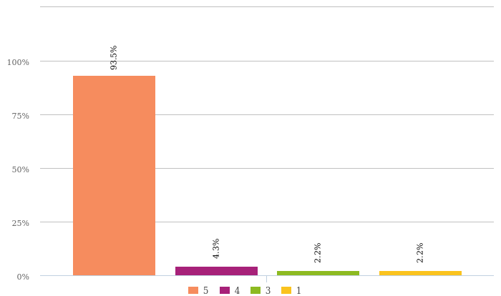

Варианты | Количество ответов | Проценты
5 | 43 | 93,50%
4 | 2 | 4,30%
3 | 1 | 2,20%
1 | 1 | 2,20%

Порядок выбора: 1 место

Варианты | Количество ответов | Проценты
5 | 41 | 89,13%
4 | 2 | 4,35%
3 | 2 | 4,35%
1 | 1 | 2,17%

Порядок выбора: 2 место

Варианты | Количество ответов | Проценты
5 | 1 | 2,17%
4 | 0 | 0,00%
3 | 0 | 0,00%
1 | 0 | 0,00%

Порядок выбора: 3 место

Варианты | Количество ответов | Проценты
5 | 0 | 0,00%
4 | 0 | 0,00%
3 | 0 | 0,00%
1 | 0 | 0,00%

Порядок выбора: 4 место

Варианты | Количество ответов | Проценты
5 | 0 | 0,00%
4 | 0 | 0,00%
3 | 0 | 0,00%
1 | 0 | 0,00%

13. Бала балабақшаға қуана барады, өзін жайлы сезінеді \ Ребенок ходит в детский сад с удовольствием, чувствует себя комфортно (Множественный выбор)

Ответов: 47 (94%), затруднились ответить: 0 (0%), пропусков: 3 (6%)

Варианты | Количество ответов | Проценты
5 | 41 | 87,20%
4 | 6 | 12,80%
3 | 0 | 0,00%
1 | 0 | 0,00%

Порядок выбора: 1 место

Варианты | Количество ответов | Проценты
5 | 40 | 85,11%
4 | 7 | 14,89%
3 | 0 | 0,00%
1 | 0 | 0,00%

Порядок выбора: 2 место

Варианты | Количество ответов | Проценты
5 | 1 | 2,13%
4 | 0 | 0,00%
3 | 0 | 0,00%
1 | 0 | 0,00%

Порядок выбора: 3 место

Варианты | Количество ответов | Проценты
5 | 0 | 0,00%
4 | 0 | 0,00%
3 | 0 | 0,00%
1 | 0 | 0,00%

Порядок выбора: 4 место

Варианты | Количество ответов | Проценты
5 | 0 | 0,00%
4 | 0 | 0,00%
3 | 0 | 0,00%
1 | 0 | 0,00%

